15.04.2021r.

Witamy w czwartek !
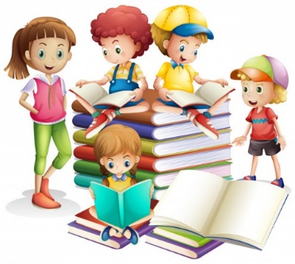

Temat tygodnia: KSIĄŻKA MOIM PRZYJACIELEM
Temat dnia: „Spotkanie z książką”
Cele zajęć:
- rozwijanie sprawności manualnych
- doskonalenie umiejętności cięcia nożyczkami, składania papieru oraz naklejania gotowych elementów
- rozwijanie ogólnej sprawności ruchowej

Edukacja: plastyczno-techniczna i ćwiczenia gimnastyczne
Zaczynamy...

Powitajmy się piosenką:
https://www.youtube.com/watch?v=h9wMpq8kqkA

Baśniowy bal – rozwiązywanie zagadek o postaciach bajkowych. Rodzic zaprasza dziecko do udziału w balu z baśniowymi bohaterami bajek.

Zwierzę słynne po wsze czasy
Z tego, że nosi obcasy.
(Kot w butach)

Żona elfa, wcześniej kreta,
Kieszonkowa to kobieta,
Nie większa od naparsteczka.
A jej imię…
(Calineczka)
Domek w głodnych buziach znika,
Bo to chatka jest z piernika
Jej mieszkanka tym się chlubi,
Że ogromnie dzieci lubi.
(Baba-Jaga)

Nie ma schodów, ni drabiny,
Tylko warkocz zamiast liny
I pod wieżą wąska ścieżka.
Kto na szczycie wieży mieszka?
(Roszpunka)

Mama kaczka aż się zlękła
Bo skorupka nagle pękła
I pokraka wyszła z jajka.
Czy już wiesz, jaka to bajka?
(Brzydkie kaczątko)

Przez las ciemny wiedzie ścieżka,
babcia na jej końcu mieszka.
W lesie czeka zwierzę złe.
Kim ja jestem? Ktoś już wie?
(Czerwony Kapturek)

Ta bezsenność jest paskudna,
miękkość poduch, pierzyn – złudna,
bo mnie wciąż coś w plecy gniecie.
Kim ja jestem? Czy już wiecie?
(Księżniczka na ziarnku grochu)

Posłuchajmy piosenki i przygotujmy przybory potrzebne do pracy plastycznej.
https://www.youtube.com/watch?v=GTPWU1L8LVw
Na stolikach rozłóżcie materiały potrzebne do wykonania zakładki: nożyczki, papier kolorowy, blok techniczny, klej, szablony o różnych kształtach, dziurkacze o różnorodnych wzorach, kredki, mazaki, włóczki, tasiemki itd. Dzieci podejmują samodzielną aktywność. Po skończonej pracy prezentują swoje zakładki.

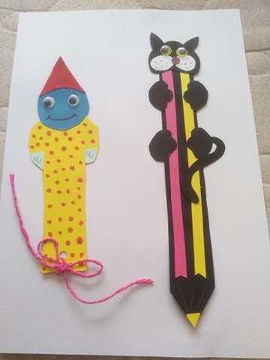

To są zakładki cioci Arlety i Grażynki

Atu kilka innych propozycji:

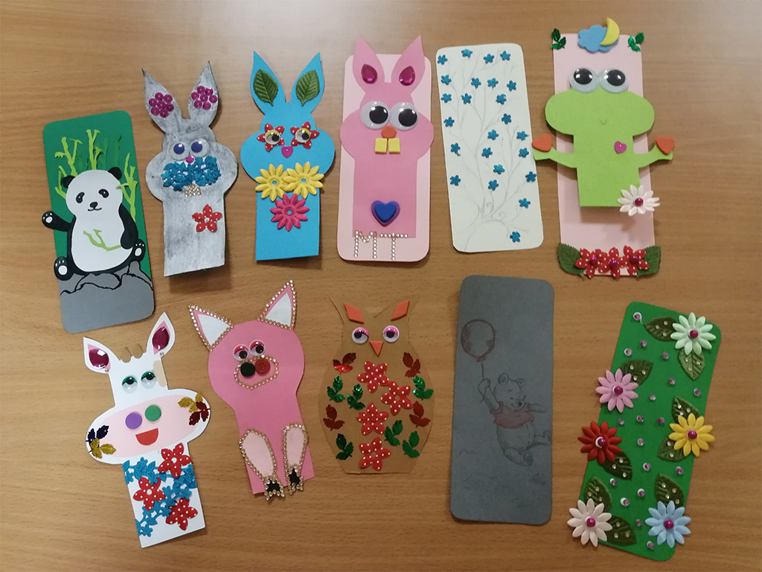
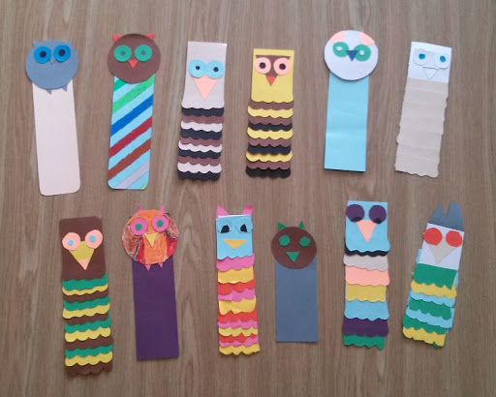

Pochwalcie się nam waszymi zakładkami. Chętnie obejrzymy.:)

„Książki”- ćwiczenia logopedyczne Zamienimy nasze buzie w książki.
– „Otwieranie i zamykanie książki” – Dziecko otwiera i zamyka szeroko usta.
– „Przekładnie kartek w książce”- Dziecko przesuwa czubek języka z jednego kącika ust do drugiego. - „ Huśtamy książkę”- dziecko leży na plecach kładąc książkę na klatce piersiowej. Podczas wdechu książka wyraźnie unosi się do góry, podczas wydechu opada (wciągamy i wypuszczamy powietrze nosem przy zamkniętych ustach)
Teraz troszkę poćwiczymy przebieramy się w wygodny strój i zaczynamy
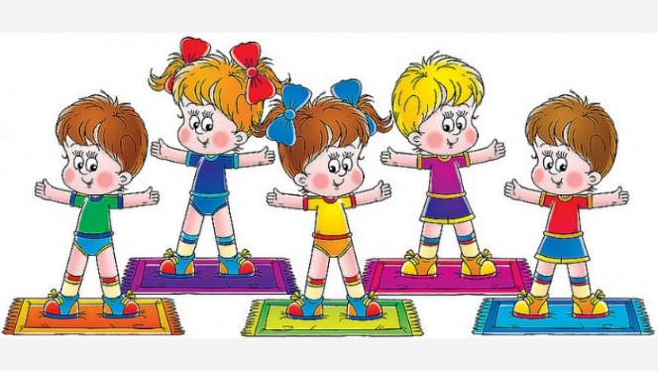

https://www.youtube.com/watch?v=OZTYeTEZ2wA
https://www.youtube.com/watch?v=Do1wfYB48PI
https://www.youtube.com/watch?v=ozI7YcVASgo
https://www.youtube.com/watch?v=m2WsGrvCx_w

Jesteście już zmęczeni to kładziemy się na dywanie i odpoczywamy przy muzyce relaksacyjnej:
https://www.youtube.com/watch?v=_Lbq7wStr1g

Na koniec masażyk pt. „Wycieczka”
Idzie pani: tup, tup, tup (stukamy plecy malucha opuszkami palców),
dziadek z laską: stuk, stuk, stuk (stukamy w plecy zgiętym palcem),
skacze dziecko: hop, hop, hop (opieramy dłoń na przemian to na przegubie i na palcach)
żaba robi długi skok (dotykamy stóp, pleców i głowy dziecka).
Wieje wietrzyk: fiu, fiu, fiu (dmuchamy w jedno i w drugie ucho dziecka),
kropi deszczyk: puk, puk, puk (stukamy w plecy dziecka wszystkimi palcami),
deszcz ze śniegiem: chlup, chlup, chlup (klepiemy plecki dziecka dłońmi złożonymi w miseczki),
a grad w szyby łup, łup, łup (stukamy dłońmi zwiniętymi w pięści).
Świeci słonko (palcem wykonujemy na plecach koliste ruchy),
wieje wietrzyk (dmuchamy we włosy dziecka),
pada deszczyk (znowu stukamy opuszkami palców).
Czujesz dreszczyk? (leciutko szczypiemy w kark)

Pozdrawiamy serdecznie

Arleta Cieślik
Grażyna Poniewierska
